iMath | ĐỀ ÔN TẬP
HỌC THÊM | Môn: Toán 12
 | Thời gian: phút
 | Mã đề: 002
Họ tên HS: ..................................................Số báo danh:..................................................
PHẦN I. Câu trắc nghiệm nhiều phương án lựa chọn.
Câu 1. Cho số gần đúng $a=494156$ với độ chính xác $d=100$. Hãy viết số quy tròn của số $a$.
A. *$494000$. B. $494156$. C. $494200$. D. $490000$.
Lời giải:
Chọn A
Câu 2. Cho số gần đúng $m=2,66220$ với độ chính xác $d=0,001$. Hãy viết số quy tròn của số $a$.
A. $2,662$. B. *$2,66$. C. $2,6622$. D. $3,06$.
Lời giải:
Chọn B
Câu 3. Cho mẫu số liệu như sau: 12; 20; 16; 13; 12; 16; 16; 9; 13; 8; 7. Tính số trung bình của mẫu số liệu đã cho.
A. *$12,91$. B. $13$. C. $10,5$. D. $14,08$.
Lời giải:
Chọn A
Câu 4. Cho mẫu số liệu như sau: 19; 16; 17; 19; 15; 20; 17; 17. Tìm trung vị của mẫu số liệu đã cho.
A. $\frac{67}{4}$. B. *$17$. C. $\frac{5}{2}$. D. $\frac{35}{2}$.
Lời giải:
Chọn B
Câu 5. Cho mẫu số liệu như sau: 21, 24, 7, 30, 15, 25, 15, 12. Giá trị nào sau đây là một mốt của mẫu số liệu đã cho.
A. *$15$. B. $24$. C. $21$. D. $7$.
Lời giải:
Chọn A
Mốt của mẫu số liệu đã cho là: $15$ với tần số xuất hiện là 2.
Câu 6. Cho mẫu số liệu như sau: 19; 27; 23; 20; 19; 23; 23; 16; 20; 15; 14. Tính tứ phân vị thứ nhất $Q_{1}$ của mẫu số liệu đã cho.
A. $19,91$. B. $20$. C. $23$. D. *$16$.
Lời giải:
Chọn D
Câu 7. Cho mẫu số liệu như sau: 24; 37; 32; 28; 25; 38; 24; 36; 28; 28; 38; 21. Tính tứ phân vị thứ hai $Q_{2}$ của mẫu số liệu đã cho.
A. *$28$. B. $29,92$. C. $24,5$. D. $36,5$.
Lời giải:
Chọn A
Câu 8. Cho mẫu số liệu như sau: 12; 9; 10; 12; 8; 10; 10; 12; 7; 8. Tính tứ phân vị thứ ba $Q_{3}$ của mẫu số liệu đã cho.
A. $9,8$. B. $10$. C. *$12$. D. $8$.
Lời giải:
Chọn C
Câu 9. Vào đợt nghỉ hè vừa rồi, mỗi ngày bạn Giang đều học thêm một số từ vựng tiếng Anh mới. Số lượng từ vựng mới bạn Giang học mỗi ngày được biểu diễn ở biểu đồ cột như hình dưới.
Tính trung bình cộng lượng từ mới học mỗi ngày.
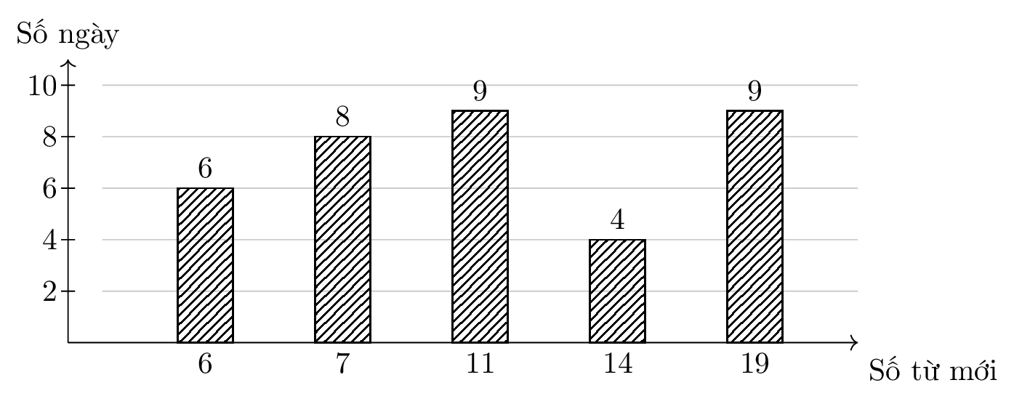

A. $12,6$ B. $12,1$ C. $10,6$ D. *$11,6$
Lời giải:
Chọn D
TBC là $\overline{x}=\frac{6.6+8.7+9.11+4.14+9.19}{6+8+9+4+9}≈11,6$
Câu 10. Bạn Cúc được cô giáo giao nhiệm vụ thống kê số anh chị em ruột của các bạn trong lớp. Kết quả thu được được bạn Cúc thống kê bằng bảng dưới đây. Tìm trung bình cộng số lượng anh chị em ruột của mỗi bạn.
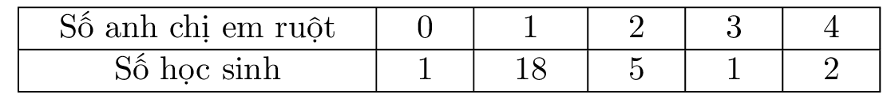

A. $1,8$ B. $2,4$ C. *$1,4$ D. $0,4$
Lời giải:
Chọn C
TBC $\overline{x}=\frac{1.0+18.1+5.2+1.3+2.4}{1+18+5+1+2}≈1,4$.
Câu 11. Nhà trường thống kê điểm thi môn Hoá của tất cả học sinh khối $9$ trong kì thi khảo sát chất lượng. Kết quả thống kê bằng bảng dưới đây. Tính điểm trung bình cộng?

A. $7,5$ B. *$7,0$ C. $6,0$ D. $8,0$
Lời giải:
Chọn B
Có $N=5+10+49+144+58+2+4=272$ học sinh khối $9$ .
TBC $\overline{x}=\frac{5.4+10.5+49.6+144.7+58.8+2.9+4.10}{N}≈7,0$
Câu 12. Cho mẫu số liệu như sau: 8; 5; 12; 9; 6; 8; 11; 4; 8; 12; 12; 9. Tìm khoảng biến thiên của mẫu số liệu đã cho.
A. $8,67$. B. $6,89$. C. $8,5$. D. *$8$.
Lời giải:
Chọn D
Khoảng biến thiên của mẫu số liệu: $R=12−4=8$.
Câu 13. Cho mẫu số liệu như sau: 16; 13; 20; 17; 14; 16; 19. Tính độ lệch chuẩn của mẫu số liệu đã cho.
A. $16,43$. B. $5,39$. C. *$2,32$. D. $16$.
Lời giải:
Chọn C
Câu 14. Cho mẫu số liệu như sau: 12; 13; 11; 13; 13; 10; 11; 11; 11. Tính phương sai của mẫu số liệu đã cho.
A. $1,05$. B. $11$. C. *$1,11$. D. $11,67$.
Lời giải:
Chọn C
Câu 15. Vào đợt nghỉ hè vừa rồi, mỗi ngày bạn Hùng đều học thêm một số từ vựng tiếng Anh mới. Số lượng từ vựng mới bạn Hùng học mỗi ngày được biểu diễn ở biểu đồ cột như hình dưới.
Tính phương sai.
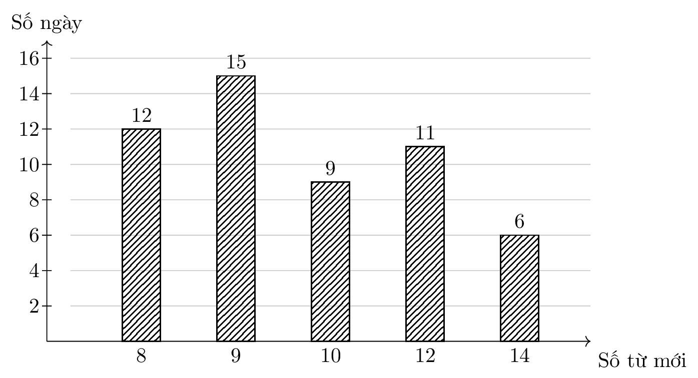

A. *$3,8$ B. $4,8$ C. $4,2$ D. $4,3$
Lời giải:
Chọn A
TBC là $\overline{x}=\frac{12.8+15.9+9.10+11.12+6.14}{12+15+9+11+6}≈10,1$
Phương sai $s^{2}=\frac{12.{\left(8−10,1\right)}^{2}+15.{\left(9−10,1\right)}^{2}+9.{\left(10−10,1\right)}^{2}+11.{\left(12−10,1\right)}^{2}+6.{\left(14−10,1\right)}^{2}}{12+15+9+11+6}≈3,8$
Câu 16. Bạn Mai được cô giáo giao nhiệm vụ thống kê số anh chị em ruột của các bạn trong lớp. Kết quả thu được được bạn Mai thống kê bằng bảng dưới đây. Tìm phương sai.
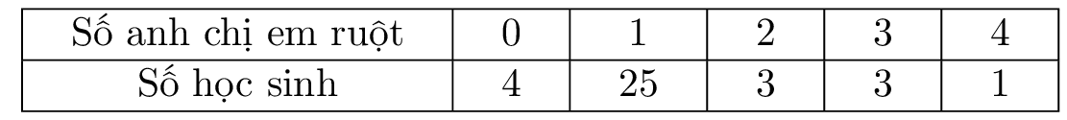

A. $1,7$ B. $1,1$ C. *$0,7$ D. $1,2$
Lời giải:
Chọn C
TBC $\overline{x}=\frac{4.0+25.1+3.2+3.3+1.4}{4+25+3+3+1}≈1,2$.
Phương sai $s^{2}=\frac{4.{\left(0−1,2\right)}^{2}+25.{\left(1−1,2\right)}^{2}+3.{\left(2−1,2\right)}^{2}+3.{\left(3−1,2\right)}^{2}+1.{\left(4−1,2\right)}^{2}}{4+25+3+3+1}≈0,7$
Câu 17. Nhà trường thống kê điểm thi môn Lý của tất cả học sinh khối $9$ trong kì thi khảo sát chất lượng. Kết quả thống kê bằng bảng dưới đây. Tính phương sai?

A. $2,1$ B. *$1,1$ C. $1,5$ D. $0,7$
Lời giải:
Chọn B
Có $N=3+20+55+122+82+4+5=291$ học sinh khối $9$ .
TBC $\overline{x}=\frac{3.4+20.5+55.6+122.7+82.8+4.9+5.10}{N}≈7,0$
Phương sai
$s^{2}=\frac{3.{\left(4−7,0\right)}^{2}+20.{\left(5−7,0\right)}^{2}+55.{\left(6−7,0\right)}^{2}+122.{\left(7−7,0\right)}^{2}+82.{\left(8−7,0\right)}^{2}+4.{\left(9−7,0\right)}^{2}+5.{\left(10−7,0\right)}^{2}}{3+20+55+122+82+4+5}≈1,1$
PHẦN II. Câu trắc nghiệm đúng sai.
Câu 1. Cho mẫu số liệu $23;36;31;27;24;37;23$. Xét tính đúng-sai của các khẳng định sau (các kết quả làm tròn đến hàng phần mười):
a) * Số trung bình của mẫu số liệu là $28,7$.
b) Số trung vị của mẫu số liệu là $27,5$.
c) * Mốt của mẫu số liệu là $23$.
d) * Khoảng tứ phân vị của mẫu số liệu là 13,0.
Lời giải:
a-đúng, b-sai, c-đúng, d-đúng.
a) Khẳng định đã cho là khẳng định đúng.
$\overline{x}=\frac{23+36+31+27+24+37+23}{7}=28,7$.
b) Khẳng định đã cho là khẳng định sai.
Sắp xếp dãy số liệu ta được: $23,23,24,27,31,36,37$.
Số phần tử là $n=7$ (lẻ) nên trung vị là số chính giữa: $27$.
c) Khẳng định đã cho là khẳng định đúng.
Các mốt của mẫu số liệu là: 23.
d) Khẳng định đã cho là khẳng định đúng.
Tứ phân vị thứ nhất là $Q_{1}=23,0$.
Tứ phân vị thứ ba là $Q_{3}=36,0$.
Khoảng tứ phân vị của mẫu số liệu là: $Δ_{Q}=36,0−23,0=13,0$.
Câu 2. Cho mẫu số liệu $26;23;24;26;22;24;24;26;21;22$ . Xét tính đúng-sai của các khẳng định sau (các kết quả làm tròn đến hàng phần mười):
a) Số trung vị của mẫu số liệu là $24,4$.
b) Tứ phân vị thứ nhất là 22,3.
c) Khoảng tứ phân vị của mẫu số liệu là $Δ_{Q}=5,1$.
d) * $31,7$ không phải là giá trị ngoại lệ của mẫu số liệu.
Lời giải:
a-sai, b-sai, c-sai, d-đúng.
a) Khẳng định đã cho là khẳng định sai.
Sắp xếp dãy số liệu ta được: $21,22,22,23,24,24,24,26,26,26$.
Số phần tử là $n=10$ (chẵn) nên trung vị là : $\frac{24+24}{2}=24=24,0$.
b) Khẳng định đã cho là khẳng định sai.
Tứ phân vị thứ nhất là $Q_{1}=22,0$.
c) Khẳng định đã cho là khẳng định sai.
Tứ phân vị thứ nhất là $Q_{1}=22,0$.
Tứ phân vị thứ ba là $Q_{3}=26,0$.
Khoảng tứ phân vị của mẫu số liệu là: $Δ_{Q}=26,0−22,0=4,0$.
d) Khẳng định đã cho là khẳng định đúng.
Ta có: $Q_{1}−1,5Δ_{Q}=16,0$, $Q_{3}+1,5Δ_{Q}=32,0$.
Vì $31,7$ thuộc đoạn $\left[16,0;32,0\right]$ nên $31,7$ không phải là giá trị ngoại lệ.
Câu 3. Cho mẫu số liệu $13;26;21;17;14;27;13;25;29$ . Xét tính đúng-sai của các khẳng định sau (các kết quả làm tròn đến hàng phần mười):
a) Số trung bình của mẫu số liệu là $21,0$.
b) Khoảng biến thiên của mẫu số liệu là $17$.
c) Phương sai của mẫu số liệu là $37,3$.
d) * Độ lệch chuẩn của mẫu số liệu là 6,1.
Lời giải:
a-sai, b-sai, c-sai, d-đúng.
a) Khẳng định đã cho là khẳng định sai.
Số trung bình là:
$\overline{x}=\frac{13+26+21+17+14+27+13+25+29}{9}=20,6$.
b) Khẳng định đã cho là khẳng định sai.
Sắp xếp dãy số liệu ta được: $13,13,14,17,21,25,26,27,29$.
Khoảng biến thiên của mẫu số liệu: $R=29−13=16$.
c) Khẳng định đã cho là khẳng định sai.
Số trung bình là:
$\overline{x}=20,6$.
Phương sai của mẫu số liệu là:
$S^{2}=\frac{1}{9}\left({13}^{2}+{13}^{2}+{14}^{2}+{17}^{2}+{21}^{2}+{25}^{2}+{26}^{2}+{27}^{2}+{29}^{2}\right)−20,6^{2}=36,9$.
d) Khẳng định đã cho là khẳng định đúng.
Số trung bình là: $\overline{x}=20,6$.
Phương sai của mẫu số liệu là:
$S^{2}=36,9$.
Độ lệch chuẩn của mẫu số liệu là:
$S=\sqrt{36,9}=6,1$.
PHẦN III. Câu trắc nghiệm trả lời ngắn.
Câu 1. Cho số gần đúng $578$ với độ chính xác $d=2$. Hãy viết số quy tròn của số $a$.
Lời giải:
Số quy tròn của $e=578±2$ là $580$.
Đáp án: 580
Câu 2. Cho số gần đúng $2,158$ với độ chính xác $d=0,03$. Hãy viết số quy tròn của số $a$.
Lời giải:
Số quy tròn của $c=2,158±0,03$ là $2,2$.
Đáp án: 2,2
Câu 3. Trong lĩnh vực y tế, bạn Lam thu thập được dãy số liệu về nhịp tim lúc nghỉ (bpm) của các bệnh nhân trong một ca đo như sau: $71,59,89,70,90,63,56,84,74$.
Hãy tính số trung bình của dãy số liệu trên (kết quả làm tròn đến hàng phần mười).
Lời giải:
Dãy số liệu có $n=9$ giá trị.
Tổng các giá trị là:
$S=71+59+89+70+90+63+56+84+74=656$.
Số trung bình của dãy là:
$\overline{x}=\frac{S}{n}=\frac{656}{9}=72,9$ (bpm).
Đáp án: 72,9
Câu 4. Trong lĩnh vực khoa học, bạn Hùng thu thập được dãy số liệu về thời gian phản ứng (ms) trong một thí nghiệm (đơn vị: ms) như sau: $295,273,216,320,307,251,216,204,278,214$.
Hãy xác định tứ phân vị thứ nhất $Q_{1}$ của dãy số liệu trên (đơn vị: ms).
Lời giải:
Sắp xếp dãy số liệu theo thứ tự không giảm:
$204,214,216,216,251,273,278,295,307,320$.
Dãy có $n=10$ giá trị.
Nửa dưới của dãy là: $204,214,216,216,251$.
Tứ phân vị thứ nhất $Q_{1}$ là trung vị của nửa dưới này, do đó:
$Q_{1}=216$ (ms).
Đáp án: 216
Câu 5. Trong lĩnh vực xây dựng, bạn Vinh thu thập được dãy số liệu về cường độ chịu nén của mẫu bê tông (MPa) (đơn vị: MPa) như sau:
$19,38,24,23,29,20,27,35,31,44$.
Hãy xác định tứ phân vị thứ ba $Q_{3}$ của dãy số liệu trên.
Lời giải:
Sắp xếp dãy số liệu theo thứ tự không giảm:
$19,20,23,24,27,29,31,35,38,44$.
Dãy có $n=10$ giá trị.
Nửa trên của dãy là:$29,31,35,38,44$.
Tứ phân vị thứ ba $Q_{3}$ là trung vị của nửa trên này, do đó:
$Q_{3}=35$ (MPa).
Đáp án: 35
Câu 6. Trong lĩnh vực công nghệ, bạn An thu thập được dãy số liệu về tốc độ tải dữ liệu (Mbps) tại một điểm đo (đơn vị: Mbps) như sau: $49,64,78,26,34,63,159$.
Hãy xác định trung vị của dãy số liệu trên.
Lời giải:
Sắp xếp dãy số liệu theo thứ tự không giảm:
$26,34,49,63,64,78,159$.
Dãy có $n=7$ giá trị nên trung vị là giá trị đứng giữa dãy:
$Me=63$ (Mbps).
Đáp án: 63
Câu 7. Trong lĩnh vực khoa học, bạn An thu thập được dãy số liệu về thời gian phản ứng (ms) trong một thí nghiệm như sau: $289,307,280,289,208,276,246,252,301,227$.
Hãy tính khoảng tứ phân vị $I=Q_{3}−Q_{1}$ của dãy số liệu trên.
Lời giải:
Sắp xếp dãy theo thứ tự không giảm:
$208,227,246,252,276,280,289,289,301,307$.
Dãy có $n=10$ giá trị.
Nửa dưới: $\left(208,227,246,252,276\right)$ nên $Q_{1}=246$.
Nửa trên: $\left(280,289,289,301,307\right)$ nên $Q_{3}=289$.
Vậy khoảng tứ phân vị:
$I=Q_{3}−Q_{1}=289−246=43$ (ms).
Đáp án: 43
Câu 8. Cho mẫu số liệu $23;20;29;31;27;24;29;21;23;26$. Tính khoảng tứ phân vị của mẫu số liệu (các kết quả làm tròn đến hàng phần mười):
Lời giải:
Sắp xếp dãy số liệu ta được: $20,21,23,23,24,26,27,29,29,31$.
Tứ phân vị thứ nhất là $Q_{1}=23,0$.
Tứ phân vị thứ ba là $Q_{3}=29,0$.
Khoảng tứ phân vị của mẫu số liệu là: $Δ_{Q}=29,0−23,0=6,0$.
Đáp án: 6,0
Câu 9. Trong lĩnh vực khoa học, bạn Minh thu thập được bảng số liệu về thời gian phản ứng trong thí nghiệm (đơn vị: ms) như sau:

Hãy tính số trung bình của bảng số liệu trên (kết quả làm tròn đến hàng đơn vị).
Lời giải:
Gọi các giá trị là $x_{i}$ và tần số tương ứng là $n_{i}$.
Tổng tần số: $N=∑n_{i}=23$.
Tổng có trọng số: $∑x_{i}n_{i}=6919$.
Số trung bình của bảng là:
$\overline{x}=\frac{∑x_{i}n_{i}}{∑n_{i}}=\frac{6919}{23}=301$ (ms).
Đáp án: 301
Câu 10. Trong lĩnh vực khoa học, bạn Hải thu thập được bảng số liệu về thời gian phản ứng trong thí nghiệm (đơn vị:ms) như sau
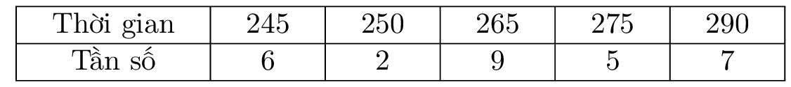

Hãy tính tứ phân vị thứ nhất $Q_{1}$ của bảng số liệu trên.
Lời giải:
Tổng tần số là $N=29$.
Vị trí của $Q_{1}$ là $\left\lceil \frac{N}{4}\right\rceil =\left\lceil \frac{29}{4}\right\rceil =8$.
Lập tần số tích lũy và tìm giá trị nhỏ nhất sao cho tần số tích lũy $≥8$.
Suy ra $Q_{1}=250$ (ms).
Đáp án: 250
Câu 11. Trong lĩnh vực xây dựng, bạn Phúc thu thập được bảng số liệu về cường độ chịu nén của mẫu bê tông (đơn vị: MPa) như sau.
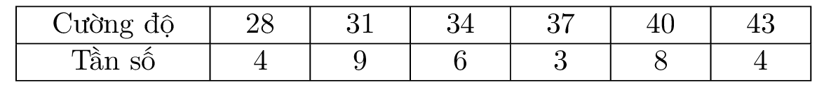

Hãy tính tứ phân vị thứ ba $Q_{3}$ của bảng số liệu trên.
2025-12-31_15-02-33
Lời giải:
Tổng tần số là $N=34$.
Vị trí của $Q_{3}$ là $\left\lceil \frac{3N}{4}\right\rceil =\left\lceil \frac{3⋅34}{4}\right\rceil =26$.
Lập tần số tích lũy và tìm giá trị nhỏ nhất sao cho tần số tích lũy $≥26$.
Suy ra $Q_{3}=40$ (MPa).
Đáp án: 40
Câu 12. Trong lĩnh vực vận tải, bạn Tuấn thu thập được bảng số liệu về thời gian di chuyển của một tuyến xe (đơn vị: phút) như sau.
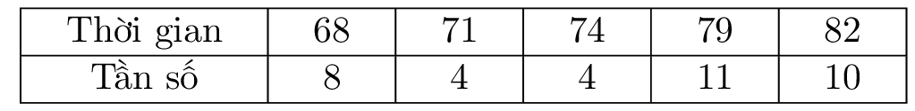

Hãy tính trung vị của bảng số liệu trên.
2025-12-31_15-02-38
Lời giải:
Tổng tần số là $N=37$.
Nếu $N$ lẻ thì trung vị là giá trị ở vị trí $\frac{N+1}{2}$; nếu $N$ chẵn thì trung vị là trung bình cộng của hai giá trị ở vị trí $\frac{N}{2}$ và $\frac{N}{2}+1$.
Với $N=37$, suy ra trung vị $Me=79$ (phút).
Đáp án: 79
Câu 13. Trong lĩnh vực công nghệ, bạn Tuấn thu thập được bảng số liệu về tốc độ tải dữ liệu (đơn vị: Mbps) như sau:

Hãy tính khoảng tứ phân vị của bảng số liệu trên.
Lời giải:
Tổng tần số là $N=36$.
Vị trí của $Q_{1}$ là $\left\lceil \frac{N}{4}\right\rceil =\left\lceil \frac{36}{4}\right\rceil =9$.
Vị trí của $Q_{3}$ là $\left\lceil \frac{3N}{4}\right\rceil =\left\lceil \frac{3⋅36}{4}\right\rceil =27$.
Dựa vào tần số tích lũy suy ra $Q_{1}=94.0$ và $Q_{3}=134.0$.
Vậy $Δ_{Q}=Q_{3}−Q_{1}=134.0−94.0=40$ (Mbps).
Đáp án: 40
Câu 14. Trong lĩnh vực vận tải, bạn Minh thu thập được dãy số liệu về thời gian di chuyển (phút) của một tuyến xe như sau: $71,48,61,45,91,100,98,30,87,92$.
Hãy tính phương sai của dãy số liệu trên (kết quả làm tròn đến hàng đơn vị).
Lời giải:
Sắp xếp dãy số liệu:
$30,45,48,61,71,87,91,92,98,100$.
Dãy có $n=10$ giá trị, số trung bình là $\overline{x}=72.3$.
Phương sai là:
$S^{2}=\frac{1}{10}∑{\left(x_{i}−\overline{x}\right)}^{2}=564$.
Đáp án: 564
Câu 15. Trong lĩnh vực sinh học, bạn Hùng thu thập được dãy số liệu về chiều cao cây non (cm) trong thí nghiệm sinh học như sau: $31,15,16,11,32,38,24,27,15,10$.
Hãy tính độ lệch chuẩn của dãy số liệu trên (kết quả làm tròn đến hàng phần mười).
Lời giải:
Sắp xếp dãy số liệu:
$10,11,15,15,16,24,27,31,32,38$.
Dãy có $n=10$ giá trị.
Tính phương sai: $S^{2}=\frac{1}{n}∑{\left(x_{i}−\overline{x}\right)}^{2}$. Suy ra độ lệch chuẩn: $S=\sqrt{S^{2}}=9,3$.
Đáp án: 9,3
Câu 16. Cho mẫu số liệu: $16;29;24;20;17;30;16;35;28;32;20;20$. Tính phương sai của mẫu số liệu (kết quả làm tròn đến hàng phần mười).
Lời giải:
Số trung bình là:
$\overline{x}=\frac{16+29+24+20+17+30+16+35+28+32+20+20}{12}=23,9$.
Phương sai của mẫu số liệu là:
$S^{2}=\frac{1}{12}\left({16}^{2}+{29}^{2}+{24}^{2}+{20}^{2}+{17}^{2}+{30}^{2}+{16}^{2}+{35}^{2}+{28}^{2}+{32}^{2}+{20}^{2}+{20}^{2}\right)−23,9^{2}=40,6$.
Đáp án: 40,6
Câu 17. Cho mẫu số liệu: $20;33;28;24;21;34;20;39;32;36;24$. Tính độ lệch chuẩn của mẫu số liệu (kết quả làm tròn đến hàng phần mười).
Lời giải:
Số trung bình là:
$\overline{x}=\frac{20+33+28+24+21+34+20+39+32+36+24}{11}=28,3$.
Phương sai của mẫu số liệu là:
$S^{2}=\frac{1}{11}\left({20}^{2}+{33}^{2}+{28}^{2}+{24}^{2}+{21}^{2}+{34}^{2}+{20}^{2}+{39}^{2}+{32}^{2}+{36}^{2}+{24}^{2}\right)−28,3^{2}=42,7$.
Độ lệch chuẩn của mẫu số liệu là:
$S=\sqrt{42,7}=6,5$.
Đáp án: 6,5
—–HẾT—–

